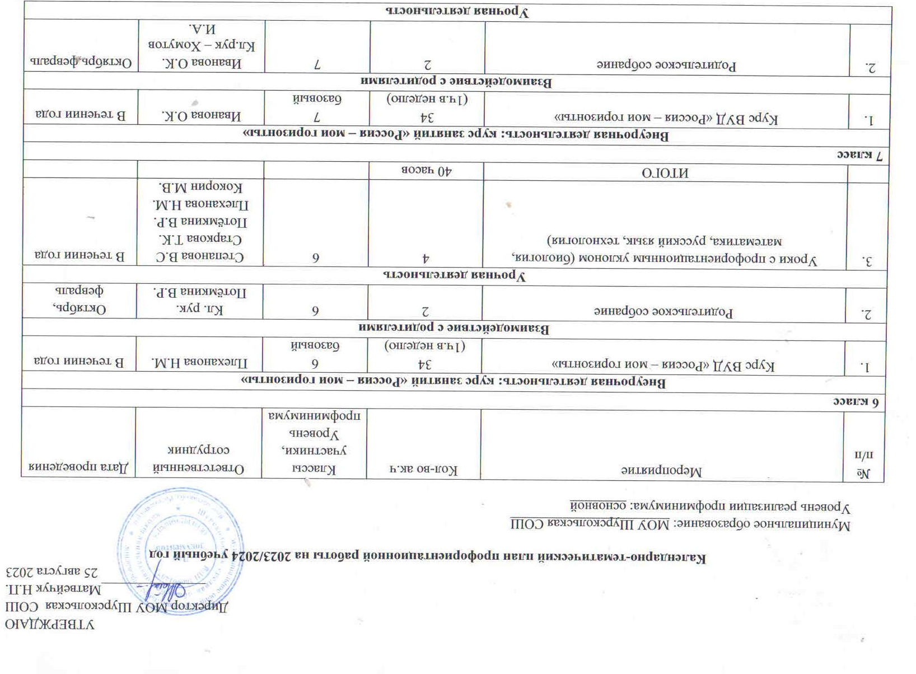

3. | Уроки с профориентационным уклоном (биология, информатика, физика, технология) | 4 | 7 | Степанова В.С.  Кузнецов А.С.  Модулина Д.Г.  Плеханова Н.М.  Кокорин М.В. | В течении года
 | ИТОГО | 40 часов
8 класс
Внеурочная деятельность: курс занятий «Россия – мои горизонты»
1. | Курс ВУД «Россия – мои горизонты» | 34 (1ч.в неделю) | 8а, 8б  основной | Иванова О.К.  Плеханова Н.М. | В течении года
Взаимодействие с родителями
2. | Родительское собрание | 2 | 8а, 8б | Иванова О.К.  Плеханова Н.М.  Кл. рук. | Октябрь, февраль
Урочная деятельность
3. | Уроки с профориентационным уклоном (химия, информатика, физика, технология) | 9 | 8а,8б | Степанова В.С.  Славинская Е.В Кузнецов А.С.  Модулина Д.Г.  Плеханова Н.М.  Кокорин М.В | В течении года
Дополнительное образование
4. | Кружки:  «Хозяйка фермерского дома»;  «Глава фермерского хозяйства»  «Изостудия» | 3 | 8 | Кокорин М.В..  Плеханова Н.М..  Маслов М.А.  Степанова А.Ю. | В течении года
Практико-ориентированный модуль
5. | Выставка «Лаборатория будущего». Профессиональные пробы на базе Площадки или на базе Платформы. На выбор: экскурсии в образовательные организации ВО или СПО; экскурсии на производство; конкурсы профориентационной направленности; образовательные выставки.  Участие в федеральном проекте ранней профессиональной ориентации учащихся 6-11 классов общеобразовательных организаций «Билет в будущее» | 12 | 8 | Иванова О.К.  Плеханова Н.М..  Кокорин М.В..  Кл. руководители. | В течении года
 | ИТОГО | 60
9 класс
Внеурочная деятельность: курс занятий «Россия – мои горизонты»
1. | Курс ВУД «Россия – мои горизонты» | 34 (1ч.в неделю) | 9кл.  основной | Иванова О.К. | В течении года
Взаимодействие с родителями
2. | Родительское собрание | 2 | 9 | Иванова О.К. | Октябрь,февраль
Урочная деятельность
3. | Уроки с профориентационным уклоном (английский язык, физика, химия, информатика, обшествознание) | 9 | 9 | Лёвина Л.М.  Квашнина Н.В.  Модулина Д.Г.  Степанова В.С.  Кузнецов А.С.  Табакова А.А. | В течении года
Дополнительное образование
4. | Кружки «Шахматы в школе»;  «Изостудия»;  «Футбол» | 3 | 9 | Кокорин М.В.  Степанова А.Ю.  Маслов М.А. | В течении года
Практико-ориентированный модуль
5. | Выставка «Лаборатория будущего». Профессиональные пробы на базе Площадки или на базе Платформы. На выбор: экскурсии в образовательные организации ВО или СПО; экскурсии на производство; конкурсы профориентационной направленности; образовательные выставки.  Участие в федеральном проекте ранней профессиональной ориентации учащихся 6-11 классов общеобразовательных организаций «Билет в будущее» | 12 | 9 | Иванова О.К. | В течении года
 | ИТОГО | 60 часов
10 класс
Внеурочная деятельность: курс занятий «Россия – мои горизонты»
1. | Курс ВУД «Россия – мои горизонты» | 34 (1ч.в неделю) | 10кл.  основной | Плеханова Н.М. | В течении года
Взаимодействие с родителями
2. | Родительское собрание | 2 | 10 | Плеханова Н.М.  Аверьянова П.П.. | Октябрь,февраль
Урочная деятельность
3 | Уроки с профориентационным уклоном (английский язык, физика, химия, информатика, обшествознание) | 9 | 10 | Квашнина Н.В.  Модулина Д.Г.  Кузнецов А.С.  Табакова А.А. | В течении года
Дополнительное образование
4 | «Волонтёры»;  «Шахматы в школе»;  «СШК «Адреналин» | 3 | 10 | Григорьева О.Н.  Кокорин М.В.  Маслов М.А. | В течении года
Практико-ориентированный модуль
5. | Выставка «Лаборатория будущего». Профессиональные пробы на базе Площадки или на базе Платформы. На выбор: экскурсии в образовательные организации ВО или СПО; экскурсии на производство; конкурсы профориентационной направленности; образовательные выставки.  Участие в федеральном проекте ранней профессиональной ориентации учащихся 6-11 классов общеобразовательных организаций «Билет в будущее» | 12 | 10 | Иванова О.К.  Плеханова Н.М.  Аверьянова П.П.  Григорьева О.Н. | В течении года
 | ИТОГО | 60 часов
11 класс
Внеурочная деятельность: курс занятий «Россия – мои горизонты»
1. | Курс ВУД «Россия – мои горизонты» | 34 (1ч.в неделю) | 11 кл.  основной | Плеханова Н.М. | В течении года
Взаимодействие с родителями
2. | Родительское собрание | 2 | 11 | Иванова О.К.  Плеханова Н.М. | Октябрь,февраль
Урочная деятельность
3. | Уроки с профориентационным уклоном (английский язык, физика, химия, информатика, финансовая грамотность, обшествознание, экономика) | 9 | 11 | .  Квашнина Н.В.  Модулина Д.Г.  Кузнецов А.С.  Иванова О.К.  Табакова А.А. | В течении года
Дополнительное образование
4. | «Волонтёры»;  «Шахматы в школе»;  «ШСК «Адреналин» | 3 | 11 | Григорьева О.Н.  Кокорин М.В.  Маслов М.А. | В течении года
Практико-ориентированный модуль
5. | Выставка «Лаборатория будущего». Профессиональные пробы на базе Площадки или на базе Платформы. На выбор: экскурсии в образовательные организации ВО или СПО; экскурсии на производство; конкурсы профориентационной направленности; образовательные выставки.  Участие в федеральном проекте ранней профессиональной ориентации учащихся 6-11 классов общеобразовательных организаций «Билет в будущее» | 12 | 11 | Плеханова Н.М.  Григорьева О.Н.. | В течении года
 | ИТОГО | 60 часов

Педагог навигатор, ответственный за реализацию мероприятий профориентационного минимума:
заместитель директора по ВР Иванова О.К.

